ТЕХНИЧЕСКОЕ ЗАДАНИЕ
на брендирование и поставку сувенирной продукции торговой марки ВОЛМА
для нужд ООО «ВОЛМА-Маркетинг»

- Предмет открытого запроса предложений
Предметом настоящего тендера является брендирование и поставка сувенирной продукции для нужд ООО «ВОЛМА-Маркетинг» в целях формирования новогодних подарков для поздравления партнеров и персонала компании.
- Виды требуемой продукции: Дорожный набор

Бренд | Indivo
Модель | Дорожный набор, onBoard
Состав набора | Надувная подушка под шею, тапочки, маска для сна, дорожный чехол
Артикул | G-2609.30
Цвет | Черный
Материал(состав) | чехол, маска - полиэстер;  подушка - ПВХ, флокированный;  тапки - полиэстер, подошва - ЭВА
Размер | мешок: 35х17 см; тапки: длина подошвы 30 см (42р)
Вид товара | 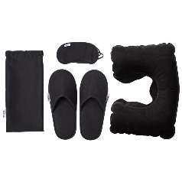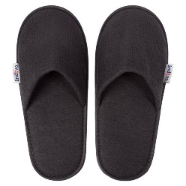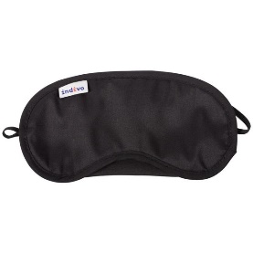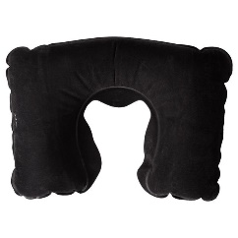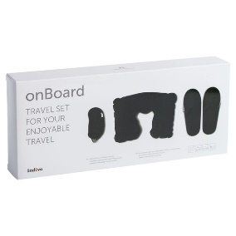
Нанесение | Шелкография с трансфером, в один цвет-белым (согласно приложенному макету), размеры нанесения см п.6
Упаковка | Индивидуальная упаковочная картонная коробка белого цвета  (33х14х5 см) с полиграфией
Оригинал-макеты | Макеты предоставляются Заказчиком в соответствии с требованиями Исполнителя, прилагается к ТЗ
Тираж | 1250 шт.

3. Требования к качеству
Поставляемый товар должен быть новым (товаром, который не был в употреблении, в ремонте, не был восстановлен). Год выпуска не раньше 2023.
Требования к предоставлению сертификации:
-сертификат соответствия на товар
-паспорт на товар
-в случае, если товар не подлежит сертификации, то при поставке товара должно быть предоставлено отказное письмо, свидетельствующее, что данный товар не включен в перечень товаров и услуг, подлежащих обязательной сертификации на территории РФ.

4. Условия поставки
Доставка осуществляется на склад Заказчика: г.Волгоград, ул.Крепильная д.128 силами и за счет Исполнителя.
5. Срок изготовления и поставки всей партии продукции не позднее 14 ноября 2023 г.

6. Форма и порядок оплаты
Безналичный расчет. Порядок оплаты является одним из критериев оценки и выбора Поставщика. Предпочтительной является оплата в размере 100% стоимости продукции в течение 14 (четырнадцати) банковских дней после поступления партии Продукции на склад Заказчика и подписания товарной накладной.
В цену товара должны быть включены все расходы Участника тендера по изготовлению, доставке, упаковке, маркировке, погрузке, транспортировке, разгрузке товаров, а также прочие расходы и налоги, уплаченные или подлежащие уплате в процессе исполнения договора.

7. Макет нанесения
